Научно-производственная фирма  “Электронная и специальная техника”  Пирамида  оружейная ПО-6  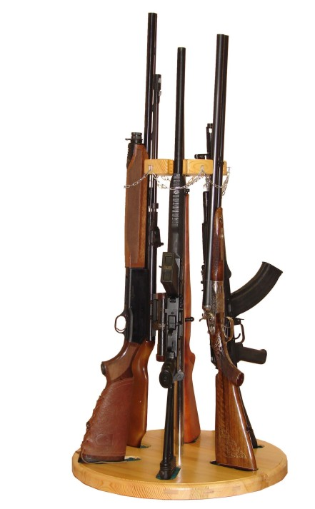 | 1. Назначение  Пирамида оружейная ПО-6 предназначена для временного размещения охотничего оружия.  Конструкция пирамиды предусматривает возможность единовременного размещения до шести единиц оружия.  2. Устройство  Устройство пирамиды оружейной видно из рисунка 1.  3. Комплектность  1. Поворотный узел -1 шт.  2. Стойка -1 шт.  3. Держатель -1шт.  4. Основание -1 шт.  5. Подставка -1 шт.  6. Винт саморезный -7 шт.  7. Винт установочный -1 шт.  8. Заглушка -1 шт.  9. Упаковка -1 шт.  4. Сборка  Для сборки пирамиды необходимо:  * с помощью 3-х саморезных винтов 6 закрепить держатель 3 на подставке 5;  * с помощью 4-х-саморезных винтов 6 соединить стойку 2 с основанием 4; | 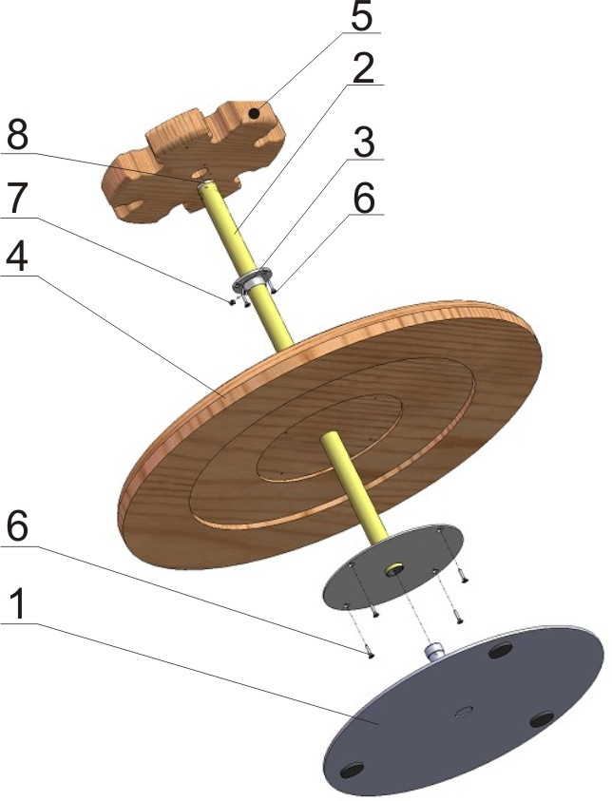 | * установить поворотный узел 2 на пол или стол в нужном месте;  * опустить на ось поворотного узла стойку 2 с основанием 4;  * с помощью держателя 3 установочным винтом 7 закрепить подставку 5 на стойке на нужной высоте, удобной для установки каждого из ружей, контролируя, чтобы пазы на подставке 5 находились строго напротив ложементов на основании 4;  * закрыть отверстие стойки декоративной заглушкой.  5. Технические характеристики  Высота пирамиды, м 1  Диаметр основания, м 0,6  Кол-во устанавливаемых ружей 6  Масса пирамиды в сборе, кг 11  5. Свидетельство о приёмке  Пирамида оружейная ПО-6 соответствует технической документации изготовителя ЭСТ 100.00.00 СБ и признана годной к эксплуатации.  Дата изготовления ____________  Представитель ОТК ____________  Изготовитель: ООО НПФ «ЭСТ»  Адрес: 300034, г.Тула, а/я 400  Тел.(4782)-47-64-08, 34-70-68
Рис. 1

1-стойка; 2-поворотный узел; 3-держатель;
4-основание; 5-подставка;
6- винт саморезный; 7-винт установочный;
8-заглушка.

